CASO DOMINICANT DONT PLAY (DDP) – ABSOLUCIÓN POR FALTA DE PRUEBAS

Ficha rápida
Categoría Patrimoniales y Bandas Latinas
Delito principal Pertenencia a organización criminal
Parte Defensa
Órgano Sección 30 de la Audiencia Provincial de Madrid
Sección Sección 30
Localidad Madrid
Fase procesal Juicio (apelación)
Tipo de resolución Absolución
Favorabilidad Favorable
Fecha 20 de noviembre de 2024
Año 2024
Medidas cautelares No consta
Popularidad Sí

Resumen
La Sección 30 de la Audiencia Provincial de Madrid enjuició a nuestro cliente por un presunto delito de pertenencia a la banda latina Dominican Don’t Play (DDP). El Ministerio Fiscal solicitaba una pena privativa de libertad, apoyándose principalmente en atestados policiales y en la supuesta vinculación del acusado con otros jóvenes del barrio. Tras el juicio, la Sala consideró que no existían pruebas concluyentes de su integración en una organización criminal y, mediante la Sentencia 590/2024 de 20 de noviembre de 2024, acordó absolverlo. La resolución subraya la presunción de inocencia y la necesidad de acreditar la participación activa en la banda para poder condenar.

Hechos (detallados)
Antecedentes y contexto. Los Dominican Don’t Play (DDP) son una banda juvenil de origen latino considerada violenta y asociada a delitos graves. Las autoridades y los medios han advertido que se trata de una “tribu urbana” peligrosa cuyas actividades han sido declaradas ilícitas por el Tribunal Supremo【624334424393052†L120-L139】. No obstante, en muchos procedimientos se discute la pertenencia real de los acusados.
Investigación. Nuestro cliente fue detenido en 2023 durante una operación policial contra bandas latinas en Madrid. Los atestados policiales le atribuían una posible vinculación a los DDP por su amistad con algunos de sus integrantes y por frecuentar determinados barrios. No se le imputaba ningún hecho violento concreto.
Acusación. El Ministerio Fiscal calificó los hechos como delito de pertenencia a organización criminal (arts. 570 bis y 570 ter del Código Penal) y solicitó una pena de varios años de prisión. La acusación particular y la Fiscalía basaron su imputación en informes policiales y declaraciones genéricas.
Juicio. La vista oral se celebró ante la Sección 30 de la Audiencia Provincial de Madrid en 2024. Durante el juicio declararon agentes de policía y peritos, pero ninguno pudo aportar datos objetivos sobre la participación del acusado en hechos delictivos ni sobre su pertenencia formal a la banda.

Estrategia de defensa (detallada)
La defensa impugnó la calificación de los hechos y sostuvo que no existían indicios individualizados de pertenencia. Se argumentó que convivir o relacionarse con supuestos miembros de una banda no equivale a integrarse en ella, y que la tipicidad penal exige acreditar una estructura organizada y una participación consciente y activa. Se insistió en la presunción de inocencia y en que las meras referencias en los atestados policiales eran conjeturas carentes de soporte probatorio.
Asimismo, se solicitó la práctica de diligencias para demostrar que nuestro cliente no había participado en ningún acto violento. Se pidió la absolución por falta de pruebas y se invocó la jurisprudencia del Tribunal Supremo que exige elementos objetivos para condenar por asociación ilícita【624334424393052†L120-L139】.

Pruebas clave
En el sumario constaban atestados policiales, declaraciones testificales y algún informe pericial. Ninguno de estos documentos vinculaba de forma directa a nuestro cliente con delitos específicos ni con la organización. Los agentes de policía admitieron que no habían realizado ruedas de reconocimiento ni vigilancias personalizadas y que se basaban en datos obtenidos de otras investigaciones.
La defensa subrayó que no existía evidencia de llamadas, mensajes, armas ni símbolos que demostraran la integración de nuestro cliente en la banda. La única prueba era un parte policial que recogía rumores sobre su amistad con otros jóvenes.

Resolución
El 20 de noviembre de 2024 la Sección 30 de la Audiencia Provincial de Madrid dictó la Sentencia 590/2024. En ella los magistrados Rosa M.ª Quintana San Martín (ponente), Ignacio José Fernández Soto y Juan José Toscano Tinoco valoraron las pruebas y concluyeron que no se había acreditado la pertenencia del acusado a la organización. La Sala absolvió a nuestro cliente y a otro coacusado del delito de pertenencia a organización criminal【624334424393052†L134-L139】. Se destacó que la mera existencia de bandas latinas declaradas ilícitas no exime de probar la integración de cada investigado y que las conjeturas no pueden sustituir a la prueba de cargo.

Marco legal
El delito de pertenencia a organización criminal está regulado en los artículos 570 bis y 570 ter del Código Penal. Exige la existencia de una estructura estable, concertada para cometer delitos, y la participación activa del acusado. La jurisprudencia del Tribunal Supremo señala que la condición de miembro debe acreditarse mediante actos externos que evidencien una implicación real y no por meras sospechas【624334424393052†L120-L139】. En nuestro caso, la Audiencia Provincial aplicó estos criterios para absolver.

Imágenes (anexos del expediente)
A continuación se inserta un extracto de la Sentencia 590/2024 de la Audiencia Provincial de Madrid, en el que se observa la identificación del procedimiento abreviado y el fallo absolutorio del delito de pertenencia a organización criminal.
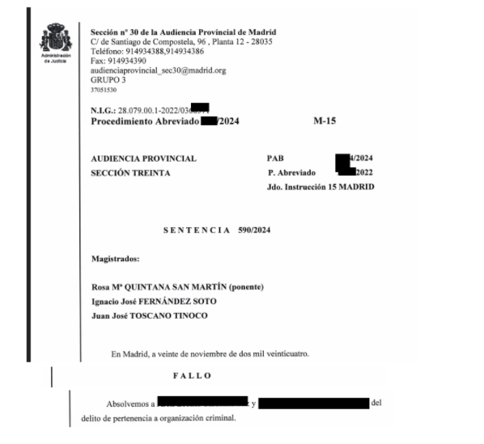

Enlaces y notas (citas)
- La Sala de lo Penal del Tribunal Supremo declaró ilegal a los Dominican Don’t Play como organización y, al mismo tiempo, confirmó la absolución de varios acusados porque no se probó su pertenencia【624334424393052†L120-L139】 – Servimedia – 11/02/2014 – https://www.servimedia.es/noticias/366948.
- Tres menores fueron absueltos de un intento de asesinato en Valdemoro porque la víctima modificó su declaración y no se acreditó su pertenencia a bandas latinas【539509380252273†L56-L83】 – Cadena SER – 27/12/2023 – https://cadenaser.com/cmadrid/2023/12/27/tres-menores-absueltos-del-intento-de-asesinato-de-un-joven-en-valdemoro-tras-las-contradicciones-de-la-victima-ser-madrid-sur/.

SEO y anclas (web)
URL propuesta: /casos/caso-dominican-dont-play-ddp
H1: CASO DOMINICANT DONT PLAY (DDP) – ABSOLUCIÓN
SEO title: Dominican Don’t Play – Sentencia 590/2024 | Absolución en Madrid
Meta description: La Sección 30 de la Audiencia Provincial de Madrid absolvió a nuestro cliente del delito de pertenencia a los Dominican Don’t Play al no hallarse pruebas objetivas.
Frases clave (SEO): dominican don’t play absolución, sentencia 590/2024, banda latina, pertenencia a organización criminal, absolución audiencia provincial madrid.
Anchors: #case-dominican-dont-play-ddp-resumen, #hechos, #estrategia, #pruebas, #resolucion, #prensa
Tags: Organizaciones criminales, Pertenencia a banda, Audiencia Provincial de Madrid, Madrid, Absolución, 2024

Nota de verificación
Los datos clave (órgano, sección y fecha) se extraen de la Sentencia 590/2024 de la Audiencia Provincial de Madrid (imagen anterior). La ausencia de pruebas de pertenencia y el criterio de absolución están respaldados por la jurisprudencia citada y por las noticias de Servimedia【624334424393052†L120-L139】 y Cadena SER【539509380252273†L56-L83】.

